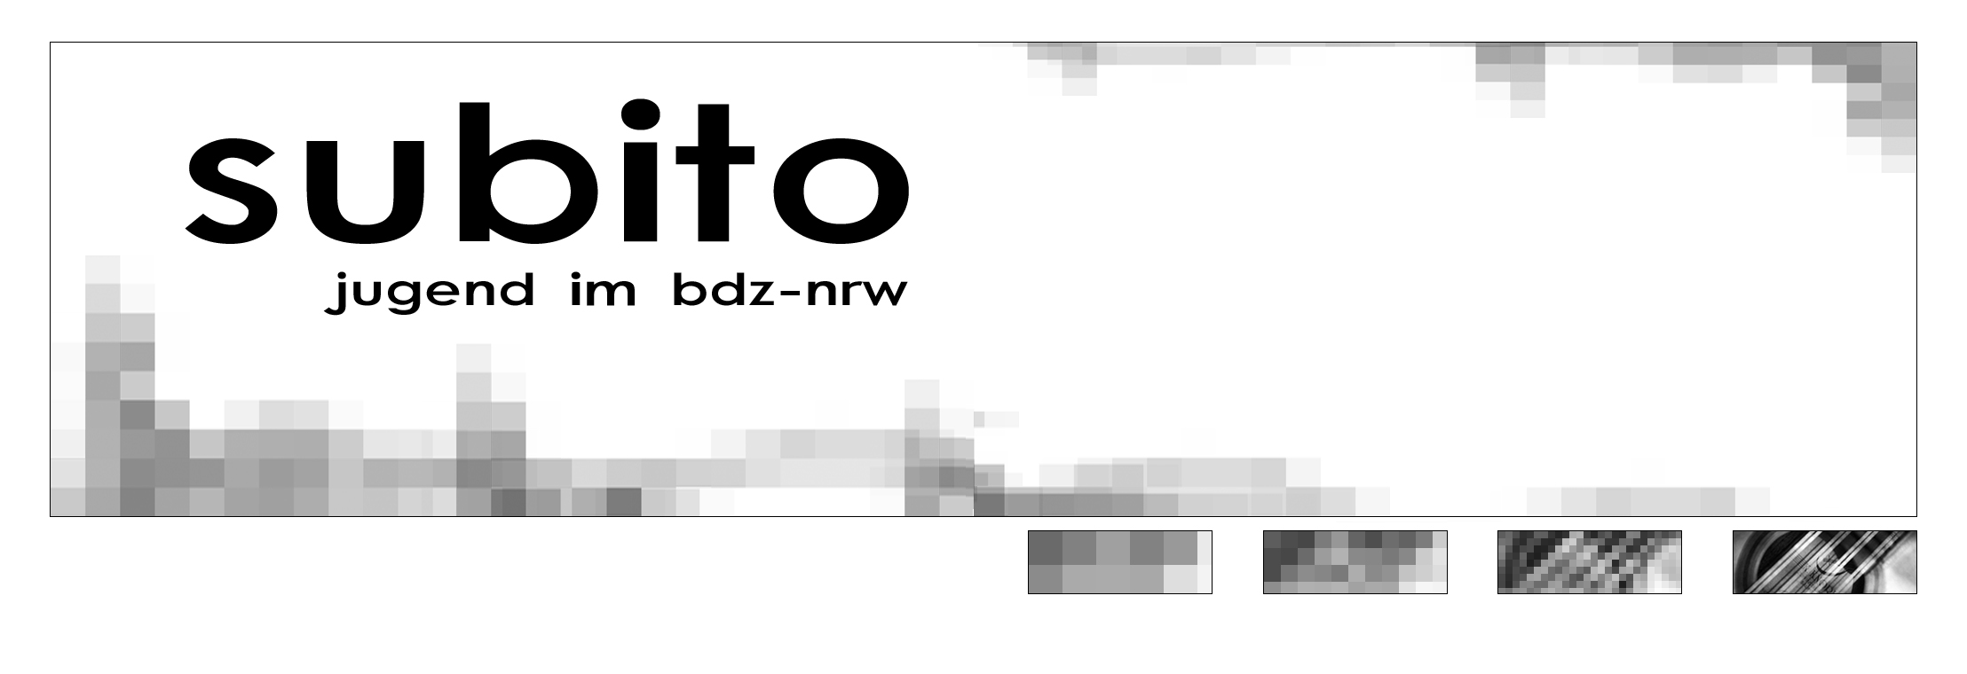

November 2006

Liebe Zupferinnen und Zupfer!

Wie im letzten Subito versprochen, kann der Rock und Pop- Workshop nun doch noch in diesem Jahr stattfinden.
Allerdings ist immer noch unklar, wo er genau starten wird. Alle weiteren Informationen kommen dann mit der Teilnahmebestätigung.
Außerdem können wir aus terminlichen Gründen in diesem Jahr nur einen Tagesworkshop durchführen.
Aber das ist ja alles gar nicht so schlimm, denn die Hauptsache ist: Wir konnten auch in diesem Jahr wieder Mareijke und Michiel Wiesenekker als Dozenten gewinnen.

Für alle, die sie nicht per Post bekommen haben, hier die offizielle Ausschreibung:

Rock und Pop- Workshop
der JBDZ-NRW
am 9. Dezember 2006
mit Mareijke und Michiel Wiesenekker

Zupfen!!! – Klar, aber nicht immer nur klassische Literatur!!!
Unter diesem Motto steht der Workshop auch in diesem Jahr. Einen ganzen Tag lang dreht sich alles um bekannte Rock-Songs, Hits der Popmusik und deren Umsetzung auf Zupfinstrumenten.
Die Gesamtleitung haben dabei die niederländischen Dozenten Mareijke und Michiel Wiesenekker, die als „Amsterdams gitaar und mandoline duo“ zahlreiche Konzerte spielen und CDs aufgenommen haben. Ihr neues Werk präsentieren sie im Dezember.
Teilnehmen kann wie immer jeder, der eine Mandoline, Mandola, Gitarre oder E-Gitarre festhalten kann und Lust hat einmal etwas anderes als das gewohnte Unterrichtsmaterial zu spielen.
Abgerundet wird der Tag durch eine Abschlusspräsentation, in der alle erarbeiteten Stücke zum Besten gegeben werden.

Beginnen wird der Workshop am Samstag um 10.00 Uhr, das Ende ist um 17.00 Uhr mit der Abschlusspräsentation.
Die Adresse und Wegbeschreibung kommt mit der Anmeldebestätigung.
Die Verpflegung ist in der Teilnehmergebühr von 5€ enthalten.

Also liebe Zupfer - schnell einen Brief, eine Postkarte oder eine e-Mail an mich schicken und anmelden!!
Wer noch Fragen hat kann mich natürlich auch vorher anrufen oder wiederum eine e-Mail schicken.

Ja, was bleibt noch viel zu sagen…
Bald ist schon Weihnachten (man wird ja tatsächlich in den Geschäften schon wieder von Christbaumkugeln, Kerzen und Schokoladenweihnachtsmännern erschlagen).
Also auch für euch Zeit so langsam schon mal das Mandolasaitenlametta und die Mandolinen- und Gitarren- ausstechförmchen aus dem Keller zu holen…

Ich hoffe, wir sehen uns am 9. Dezember!!!

Bis dahin,

Eure Julia

Impressum

Herausgeber: Jugend im BDZ-NRW Redaktion: Julia Hoppe
Redaktionsanschrift: hoppe-san@web.de
Kirchfeldstr. 127 Tel: 0211/5808270
40215 Düsseldorf

